Домашнее задание

Тема недели: «Наши защитники».

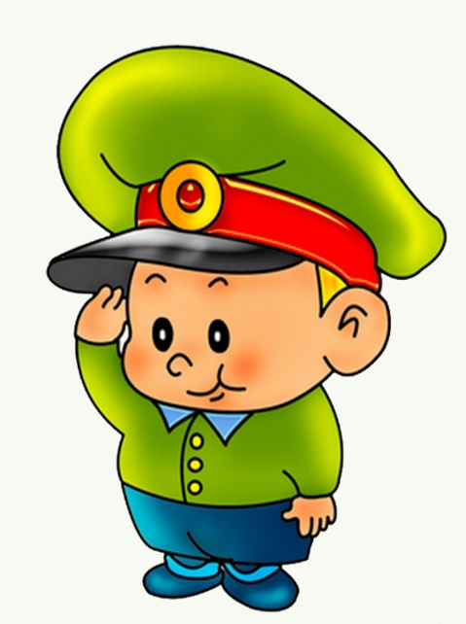
19.02.18г.-22.02.18г.
Рекомендации родителям:
Рассмотреть в книгах или журналах иллюстрации с различными родами войск. Поговорить с детьми о папе с рассматриванием фотографий
«Мой папа в армии».

Побеседовать с детьми:
· наша Родина — Россия,
· живущие в России люди — россияне;
· объясните значение слов «Отечество», «Родина», «защитник»;
· назовите названия военных профессий;
· чем занимаются люди каждой военной профессии;
· какой техникой управляют военные разных профессий;
· из каких предметов состоит форма моряка, летчика, десантника.
Поиграть с детьми в игры:

«Один — много»
Танкист – танкисты -танкистов, летчик - летчики - летчиков, моряк -, солдат -, воин-, герой-, пилотка-.

«Назови по образцу»
вертолет — вертолетчик,
танк -- ... , пулемет — ... ,
граница — ... ,море — ... ,
парашют — ...

«Посчитай»
Один солдат — два солдата — пять солдат,
один матрос — два матроса — пять матросов,
один пехотинец — два пехотинца — пять и т.д.
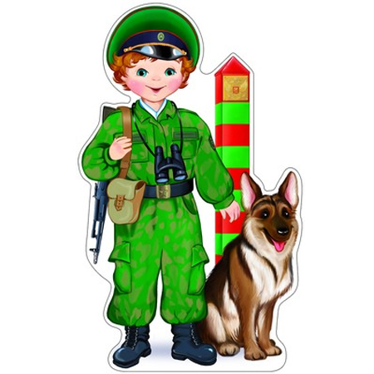
Выучить с ребенком стихотворение
«Будущим защитникам Отечества».
День защитников Отечества
Отмечает вся страна.
Чтит сегодня человечество
Тех, чья слава на века!
Кто с мечом, в кольчуге кованой,
Нашу землю защищал,
Кто в борьбе с фашистской нечистью
Вновь свободу отстоял! Елены Александровой

Мы предлагаем Вам дома почитать детям рассказы, стихи по теме:
А.Барто «Кораблик», «Самолет»,
Э.Мошковская «Не буду бояться!»,
Д. Хармс «Кораблик».

Прослушать с детьми дома песни на военную тему: «Священная война», «Катюша», «Синий платочек»

Аппликация с элементами рисования: «Ручеек и кораблик»
(подарок для пап и дедушек). Учить составлять композицию из нескольких элементов разной формы.

